北京智汇空间科技有限公司

产品设计文档

(Product / Feature Design Document)

室内导航定位服务器数据库设计

|  |  |
| --- | --- |
| 文档编号： | DD-W001 |
| 文档版本： | V1.0 2018-07-18 |

室内导航定位服务器数据库设计

# 前言

公司预测未来几年，室内定位将会进入大规模应用时期。基于BLE的室内定位技术是如今应用最广泛一项技术，发展潜力较大。由于所有的手机都带有BLE传感器，采用BLE定位技术进行室内导航定位有着天然的优势。在行业应用方面，使用BLE技术在无动力车定位方面也有较大优势。Node.js是一种高性能的异步事件服务器框架，内核采用C/C++编写，上层使用JavaScript封装和编程，支持大规模并发访问，综合分析比较适合BLE定位服务器的应用环境。室内导航定位系统如图所示。



# 总体设计

## 设计原则

* 设计平台为：MYSQL；
* 运行平台：Windows,Linux,macOS；
* 编程语言：SQL；
* 查询写入速度：1000次/秒；
* 支持用户数量：10000

## 数据库逻辑设计

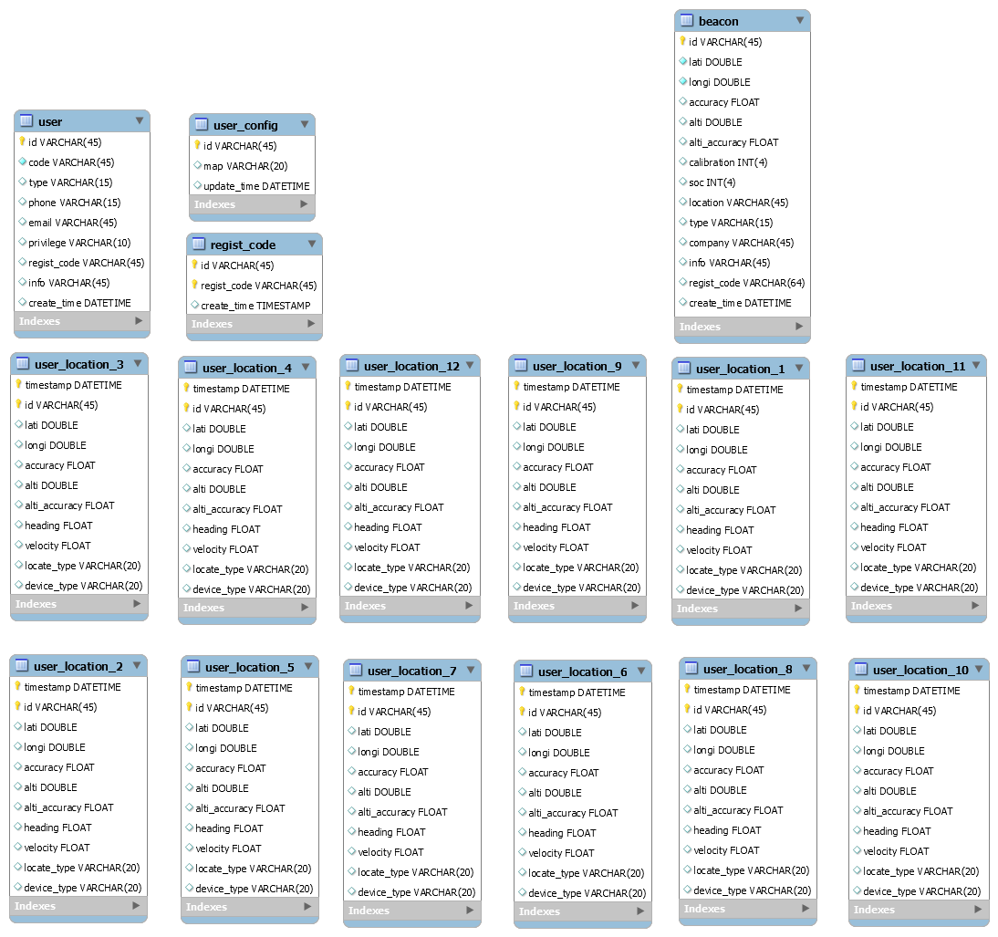

## 数据库物理设计

### user（用户信息表）

| 列 | 名称 | 数据类型 | 主键 | 说明 |
| --- | --- | --- | --- | --- |
| id | 用户名 | VARCHAR(45) | 是 |  |
| code | 密码 | VARCHAR(45) | 否 | 加密后 |
| type | 用户类型 | VARCHAR(15) | 否 | user/tracker/admin |
| phone | 电话 | VARCHAR(15) | 否 | 用于找回密码 |
| email | 邮件 | VARCHAR(45) | 否 | 用于找回密码 |
| privilege | 权限 | VARCHAR(10) | 否 | user/tracker/admin |
| regist_code | 注册码 | VARCHAR(45) | 否 | 用于管理此用户 |
| info | 其它信息 | VARCHAR(45) | 否 |  |
| create_time | 建立时间 | DATETIME | 否 |  |

### user_config（用户配置信息表）

| 列 | 名称 | 数据类型 | 主键 | 说明 |
| --- | --- | --- | --- | --- |
| id | 用户名 | VARCHAR(45) | 是 |  |
| map | 地图配置 | VARCHAR(20) | 否 | 默认amap |
| update_time | 更新时间 | DATETIME | 否 |  |

### regist_code（注册码信息表）

| 列 | 名称 | 数据类型 | 主键 | 说明 |
| --- | --- | --- | --- | --- |
| id | 用户名 | VARCHAR(45) | 是 |  |
| regist_code | 注册码 | VARCHAR(45) | 否 | 管理员可操作码 |
| create_time | 建立时间 | DATETIME | 否 |  |

### beacon（信标设备消息表）

| 列 | 名称 | 数据类型 | 主键 | 说明 |
| --- | --- | --- | --- | --- |
| id | 设备名 | VARCHAR(45) | 是 |  |
| lati | 纬度 | DOUBLE | 否 | 非空 |
| longi | 经度 | DOUBLE | 否 | 非空 |
| accuracy | 水平精度 | FLOAT | 否 |  |
| alti | 海拔 | DOUBLE | 否 |  |
| alti_accuracy | 垂直精度 | FLOAT | 否 |  |
| calibration | 参考强度 | INT(4) | 否 | 默认-61 |
| soc | 电量 | INT(4) | 否 |  |
| location | 设备位置 | VARCHAR(45) | 否 |  |
| type | 设备类型 | VARCHAR(15) | 否 | 默认beacon |
| company | 生成公司 | VARCHAR(45) | 否 |  |
| info | 其它信息 | VARCHAR(45) | 否 |  |
| regist_code | 注册码 | VARCHAR(45) | 否 | 用于设备管理 |
| create_time | 建立时间 | DATETIME | 否 |  |

### user_location_*（用户位置信息表-数字代表月份）

| 列 | 名称 | 数据类型 | 主键 | 说明 |
| --- | --- | --- | --- | --- |
| timestamp | 时间戳 | DATETIME | 是 |  |
| id | 用户名 | VARCHAR(45) | 是 |  |
| lati | 纬度 | DOUBLE | 否 | 非空 |
| longi | 经度 | DOUBLE | 否 | 非空 |
| accuracy | 水平精度 | FLOAT | 否 |  |
| alti | 海拔 | DOUBLE | 否 |  |
| alti_accuracy | 垂直精度 | FLOAT | 否 |  |
| heading | 方向 | FLOAT | 否 |  |
| velocity | 速度 | FLOAT | 否 |  |
| locate_type | 定位方式 | VARCHAR(20) | 否 | ble/lbs/gnss/mix |
| device_type | 设备类型 | VARCHAR(20) | 否 | car/airport/… |

## 数据库优化设计

## 数据库安全设计

### 应用程序安全设计

通过设置应用程序的用户，保护应用程序的安全，从而保护数据库数据的安全。为应用程序设置不同的用户，为每一个用户设置不同的权限，保证只有合法用户才可以登录应用程序。

### 数据库级别安全设计

通过设置系统管理员和密码来保护数据库的安全。

# 版本规划

表1 数据库版本

|  |  |  |
| --- | --- | --- |
| **版本** | **功能** | **发布日期** |
| V0.1 | 正式发布前的最后内部测试版本，之后进入版本控制 | 20180718 |
| V1.0 |  |  |
| V2.0 |  |  |
| 。。。 |  |  |
| 注：随着软件版本的升级，本表同步更新。 | | |

1. 修订记录

|  |  |  |  |  |
| --- | --- | --- | --- | --- |
| **文档编号** | **修订内容** | **修订部门** | **修订人** | **日期** |
| DD-V001-001_V0.1 180718 | 文档初稿 | 技术部 | 毛刚 | 20180718 |
|  |  |  |  |  |
|  |  |  |  |  |